
JÍDELNÍČEK
od 17.11. – 21.11.2014

DEN |  | Alergeny
PONDĚLÍ | STÁTNÍ SVÁTEK
ÚTERÝ | Přesnídávka: Čaj malina, chléb, pomazánka ze sardinek s vajíčkem, banán  Polévka: Bramborová s masem  Hlavní chod: Nudle s mákem, mléko  Svačina: Čaj borůvka, chléb Křupák, masová pomazánka, rajče, okurka | 1, 7, 4  1  1, 7  1, 7
STŘEDA | Přesnídávka: Bikava, chléb Parlament, zeleninová pomazánka se šunkou, hruška  Polévka: Fazolová  Hlavní chod: Rybí filé zapečené se zeleninou, brambor vařený s máslem, čaj  malina  Svačina: Čaj pomeranč, chléb finský, pomazánka z krabích tyčinek, jablko | 7, 1, 7  1  4, 7, 7  1, 4, 7
ČTVRTEK | Přesnídávka: Bílá káva, chléb, švédská pomazánka, mandarinka  Polévka: cibulová s bramborem  Hlavní chod: Maso po lotrinsku, těstoviny, salát z červené řepy, citronáda  Svačina: Čaj s medem, grahamový rohlík, ořechová pomazánka se sýrem, hrozno | 1, 7, 4  1  7, 1  1, 7, 8
PÁTEK | Přesnídávka: Kakao, chléb Křupák, špenátová pomazánka, hruška  Polévka: Vločková  Hlavní chod: Poděbradské maso, brambor vařený s máslem, Tropiko - pomeranč  Svačina: Čaj s citronem a cukrem, chléb Parlament, žampiónová pomazánka, jablko | 7, 1, 3  3  1, 7  1, 7

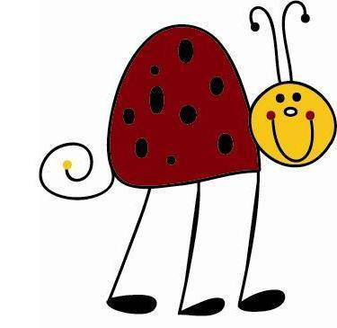
DOBROU CHUŤ!
Změna jídelníčku vyhrazena !
V Jeseníku dne: 13.11.2014
Zpracovala: Trávníčková Milena - kuchařka
Schválil: Hrouda Petr – provozář ŠJ

